高雄市政府教育局 114 年度國民小學學力調查說明（家長版）

高雄市政府教育局

114 年3 月

**親愛的家長您好:**

孩子在學校的每一天，都在累積學習的足跡。每個孩子的學習節奏不同，每一步足跡都值得被看見、被理解，進一步擬定支持策略。高雄市政府教育局（以下簡稱本局）為持續且全面的了解本市學生學習狀況，協助學校實施適性教學與學習扶助，以及作為擬定長期教育政策之參考，將於114 年度起賡續辦理學力調查。

「學力調查」的目的，不是考試、也不做排名，而是希望透過有系統的方式，了解孩子們的學習步調，幫助學校規劃教學計畫與協助老師調整教學策略。這項調查不會列入學期成績，也不影響升學與就學安排，請因此家長不用特別為孩子安排額外補習或過度的機械式練習，調查所收集的個人資料亦遵循《個人資料保護法》進行資料處理，請家長放心。

茲將本（114）年度即將實施之基本學力調查重點說明如下：

**一、調查實施的目的**

1. 瞭解本市國民小學課程教學與相關政策實施成效。
2. 藉由客觀試題分析學生之學習，協助教師訂定適合的教學策略。
3. 建置學生學習成就資料庫，透過了解本市國民小學教育成效發展及趨勢，作為後續訂定國民小學教學政策或支持系統的具體建議，確保教育品質。

**二、調查實施對象及工具**

本（114）年度運用科學的方法，根據學校規模及所在行政區針對**五年級**學生(不包括私立學校)進行抽測。

調查工具依據十二年國民基本教育課程各學習領域綱要編擬試題，再經過預試篩選，挑選具有良好信、效度之試題組卷，以期能正確反應學生的學力。

**三、調查的學習領域及內涵**

本（114）年度調查之領域為國小五年級之數學、英語及國語文等三個科目。數學調查內涵為「數與計算」、「量與實測」、「空間與形狀」及「關係」等向度。英語調查內涵則包含「語音聽辨」、「辭彙聽辨」、「教室生活辭句理解與回應」及「文化節慶理解」等能力。國語文調查內涵為「字詞形音義」、「修辭」、「章法與文體」等知識，以及「字詞句段篇章」之理解。上述內涵均為該科目之重要層面，亦是影響學生未來繼續學習的關鍵。

**四、調查實施時程**

114年5月29日（星期四）上午全市於同一時間實施(如遇颱風或其他不可抗力因素，將順延一週進行施測)，施測順序及時間分配如下：

（一）準備時間：9：10-9：40

試務準備

（二）第一 節：9：40-10：20

國語文作答 40 分鐘(含施測指導說明時間)

（二）課間時間：10：20-10：30

學生休息 10 分鐘(試務人員擺放題本及答案卡，教室淨空)

（三）第 二 節：10：30-11：10

數學作答 40 分鐘(含施測指導說明時間)

（四）課間時間：11：10-11：20

學生休息 10 分鐘(試務人員擺放題本及答案卡，教室淨空)

（五）第 三 節：11：20-12：00

英語文作答 40 分鐘(含施測指導說明時間)

**五、題目舉隅**

本次調查所用題目著重與學生生活經驗結合及基本知識的理解，期能兼顧 108 課綱所強調之「核心素養」與「學科素養」。以下為**數學、英語及國語文領域試題之舉例**：

（一）數學例題

對應學習內容： N-5-2 解題：多步驟應用問題。除「平均」之外，原則上為三步驟解題應用。

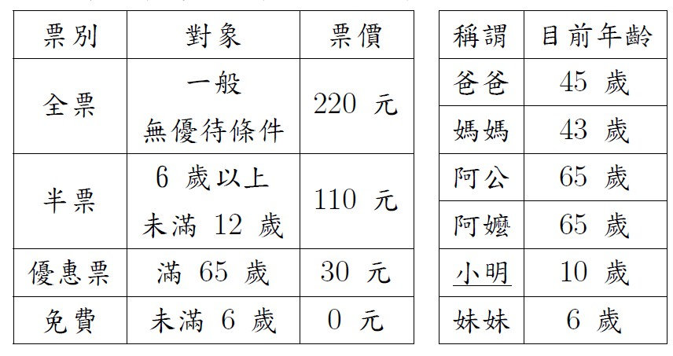

**「小明家 6 個人去年到溪頭遊樂區玩，今年又到溪頭遊樂區玩，遊樂區**

**去年和今年門票的價錢都沒有改變(如左表)。右表是目前大家的年齡，**

**阿公、阿嬤今年剛滿 65 歲，妹妹今年也剛滿 6 歲。請問小明家今年的門票比去年的門票省了多少元？」**

**下面哪個算式可以算出正確答案？**

**① 30 × 2 + 110**

**② 220** − **30 × 2** − **110**

**③ (220** − **30) × 2 + 110**

**④ (220** − **30) × 2** − **110**

肆、家長版說明

（二）英語例題

1. 聽力題

對應學習表現：1-Ⅲ-6 能聽懂課堂中所學的字詞。

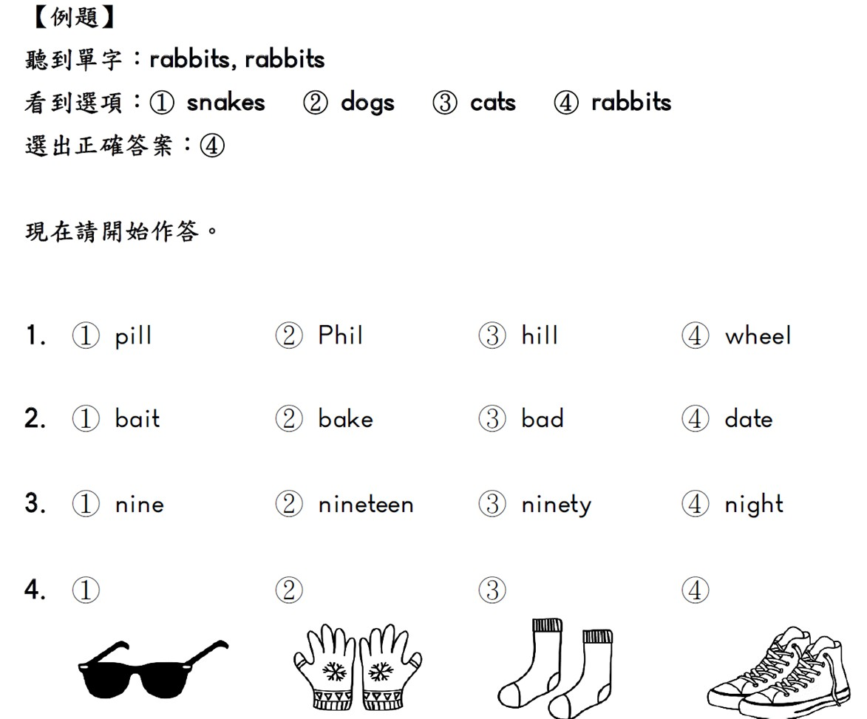

1. 閱讀題

對應學習表現：3-Ⅲ-4 能看懂課堂中所學的句子。

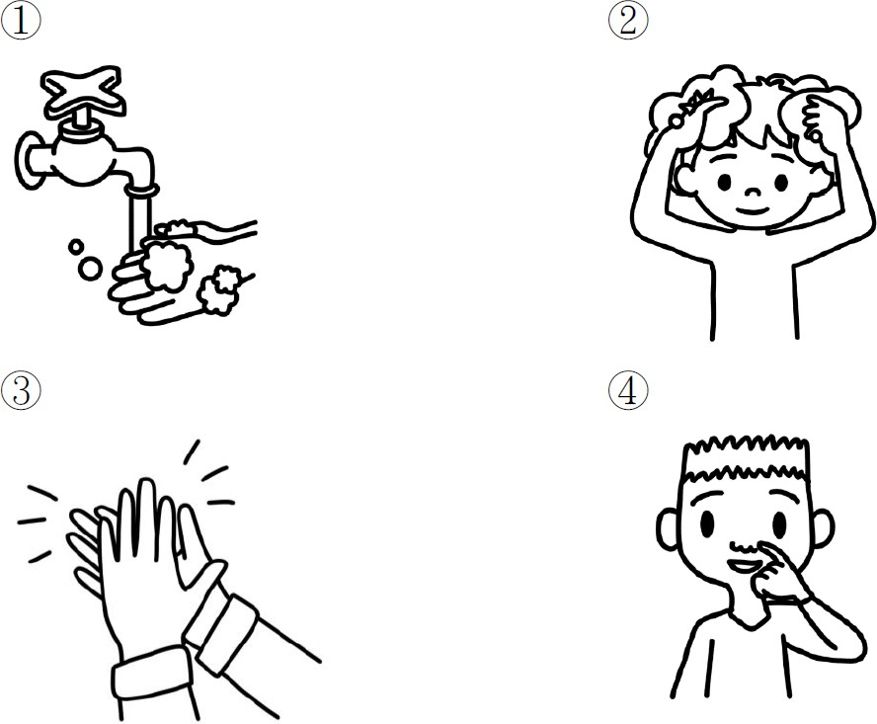

Wash your hands.

肆、家長版說明

（三）國語文例題：

對應學習表現：5-Ⅲ-6 熟習適合學習階段的摘要策略，擷取大意。

下列哪一個選項是這一段文字主要傳達的寓意？

① 人類和動物一樣都會想方設法求生存。

② 非洲土人利用狒狒的本能來捕捉狒狒。

③ 狒狒的智力無法逃脫人類設計的陷阱。

④ 貪欲和急躁可能會導致自己陷入困境。

非洲土人誘捕狒狒的方法很有趣，他們會將狒狒愛吃的食物放進一個口小裡大的洞 中， 並且故意讓躲在遠處的狒狒看見。等土人一走遠，狒狒就蹦蹦跳跳的來了，牠會馬上將爪子伸進洞裡緊緊抓住食物，這時候，土人只需不慌不忙的來拿取獵物，根本不用擔心牠會跑掉。因為捨不得那些可口食物的狒狒，越是驚慌和急躁就越將食物抓得死緊，但這樣，抓著食物的爪子就會卡在洞口，更是無法從洞中抽出來。

**六、調查結果之運用**

對於本次調查結果，本局鼓勵各校依結果所呈現之學生數學、英語、國語文領域中不同能力的表現情形，訂定相關配套作為，例如調整課程設計、課程實施或評量。同時針對教學或教材遺漏或較容易產生迷思概念的內容予以補充或澄清，協助增進學生學習成效、提升學習自信心。

調查結果將提供各校受調查學生測驗成績報表（包含學校、班級、學生成績報告）以及該校與全市學習表現之對照圖。學生成績報表僅提供給學校和教師作為教學參考與本局相關政策規劃參考運用。調查結果不作為校際、班際或個人評比的依據。

**七、其他**

為讓學生方便作答，本次調查之題目皆為選擇題，作答採「答案卡劃記」的方式，煩請幫孩子事先準備鉛筆（請用 2B 筆芯）、橡皮擦及數學測量工具（例如：直尺），以利調查之進行。